ФГБОУ ВО «БГПУ» им. М. Акмуллы

Центр развития одаренности школьников

**ЗАДАНИЯ**

**по МАТЕМАТИКЕ**

**для учащихся 8 класса**

ВЫПОЛНИЛ

Фамилия **Готовцева**

Имя **Яна**

Отчество  **Олеговна**

Класс **8б**

Школа **МОБУ гимназия № 1**

Город (село) **Мелеуз**

Район **Мелеузовский**

Ф.И.О. учителя **Мелкова Анжелика Николаевна**

**Задача № 1.**



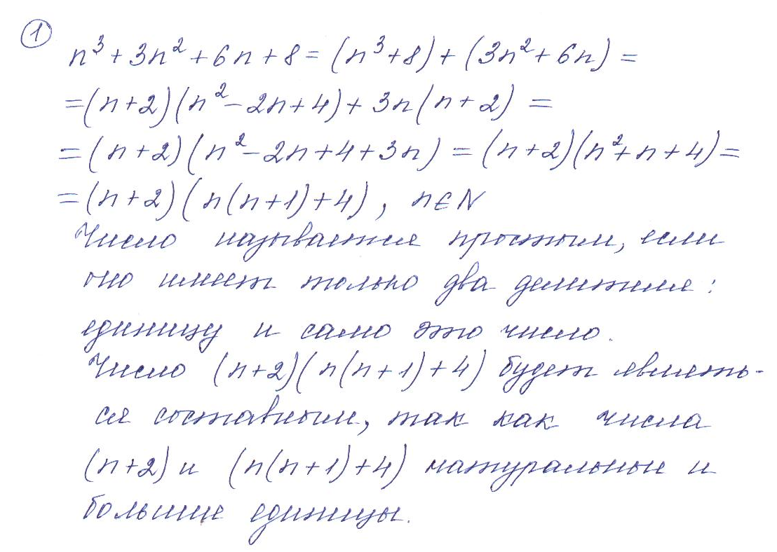**Задача № 2.**

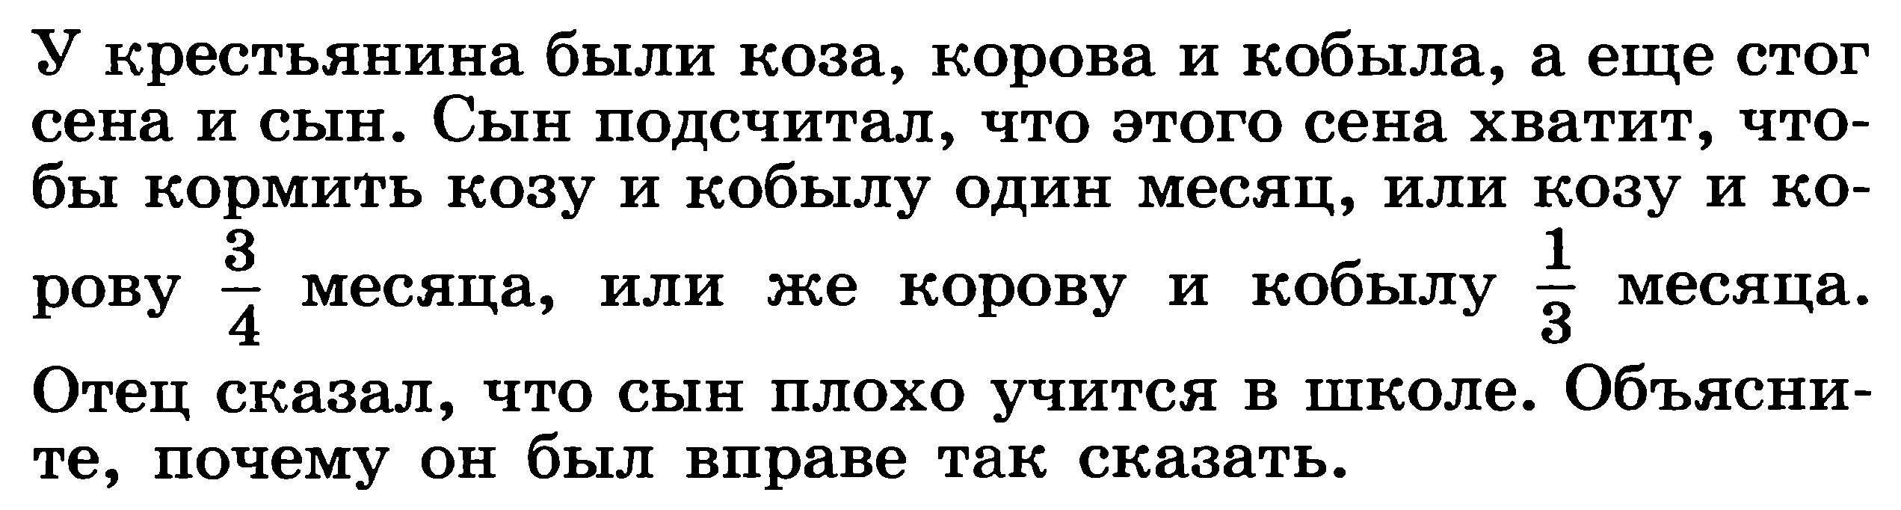

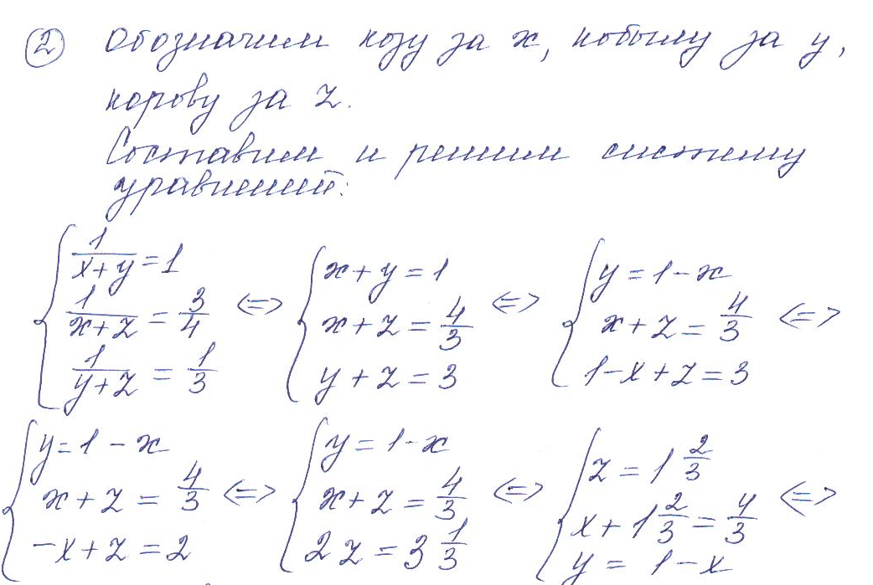

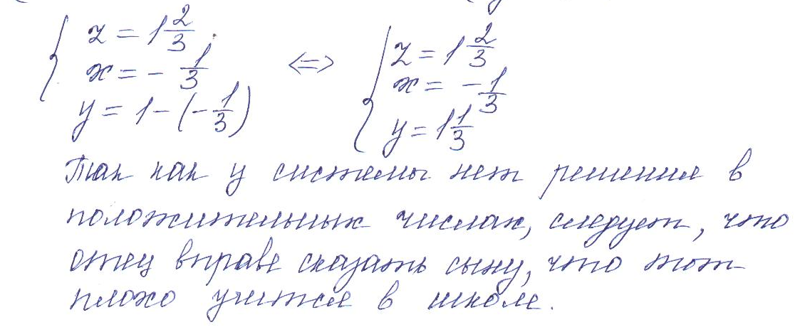

**Задача № 3.**



